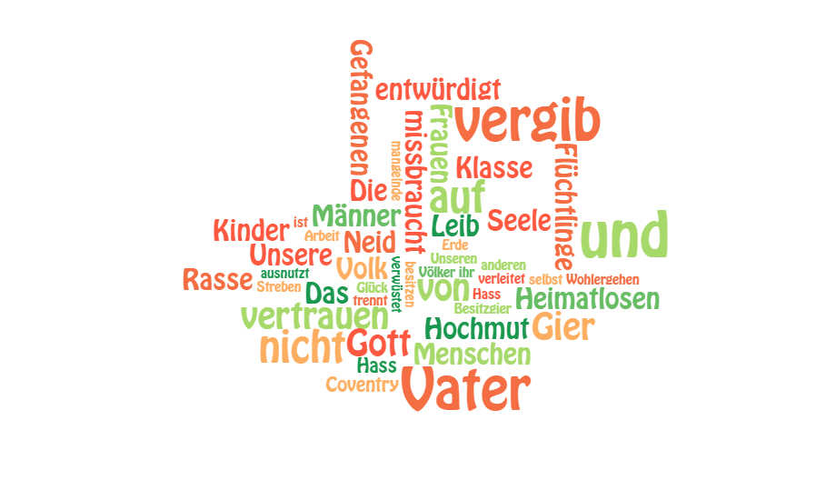
Du siehst hier eine „word-cloud“: Der ursprüngliche Text wurde mit einem Programm in eine Grafik umgewandelt. Anordnung sowie Größe der Begriffe hängen von der Häufigkeit und ihrer Gewichtung im Ausgangstext ab.
AA: Versuche, den Sinn des Textes zu erfassen!
A: Überlege, welche Wörter zentral sind:
…………………………………………………………………………………………………………
…………………………………………………………………………………………………………
B: Formuliere einzelne Sätze, die sich aus deinen Beobachtungen ergeben:
…………………………………………………………………………………………………………
…………………………………………………………………………………………………………
C: Versuche, diese Sätze in eine Verbindung zu bringen („weil“, „deshalb“, „und“, „wenn“ …):
…………………………………………………………………………………………………………
…………………………………………………………………………………………………………
D: Gelingt dir ein zusammenhängender (auch kurzer) Text, der den Sinn auf den Punkt bringt?
…………………………………………………………………………………………………………
…………………………………………………………………………………………………………
…………………………………………………………………………………………………………
…………………………………………………………………………………………………………

